

**RAZPIS LICENČNEGA SEMINARJA ZA VRATARJE TV UEFA A, TV UEFA B in TV C, 2025**

V skladu s Pravilnikom o podeljevanju licenc in strokovnih seminarjev, Zveza nogometnih trenerje Slovenije razpisuje licenčni seminar, ki bo **21. maja 2025,** v paviljonu Nacionalnega nogometnega centra Brdo s pričetkom ob 15. uri. Trajanje seminarja je 5 šolskih ur.

**POGOJI ZA PRIJAVO NA SEMINAR**

Na seminar lahko prisostvujejo vsi trenerji, ki izpolnjujejo naslednje pogoje:

* da so člani trenerske organizacije (plačana članarina za leto 2025) in imajo ustrezno trenersko usposobljenost – TV UEFA A, TV UEFA B in TV C
* **da se do 17.05.2025 prijavijo na seminar v aplikacijo 'Regista NZS',** **po tem roku prijava ni več mogoča**, povezava [**https://regista.nzs.si**](https://regista.nzs.si)

Račun za kotizacijo (vključena predavanja, praktični prikaz in kosilo v soboto) bo poslan navedenemu plačniku in ga je treba plačati v roku, ki je naveden na računu. Cena seminarja znaša:

* + 42,50 €

**NAVODILA**

* Vsak trener mora posebej plačati članarino pri svoji DNT, ODNT ali ZNT za leto 2025, kar je eden od pogojev za udeležbo in veljavnost seminarja.
* Trenerje opozarjamo, da ob prijavi natančno navedejo plačnika računa (trener ali klub). V kolikor bo plačnik trener in želi, da se račun izstavi na njegov s.p. ali kako drugo pravno osebo, naj v opombe navede točne podatke o plačniku (ime, naslov in DŠ). NAKNADNI POPRAVKI RAČUNOV SE BODO DODATNO ZARAČUNALI V ZNESKU 20,00 EUR!
* **Računi bodo izdani po prejeti prijavi. V kolikor plačilo računa za kotizacije ne bo izvršeno do 20.5.2025, trener ne bo uvrščen na seznam in ne bo mogel prisostvovati seminarju!**
* Udeleženci seminarja, ki izpolnjujejo pogoje udeležbe, pridobijo predpisano število točk za tekmovalno sezono 2025/26 v skladu s Pravilnikom o podeljevanju licenc in strokovnih seminarjih.

**Zveza nogometnih trenerjev Slovenije**

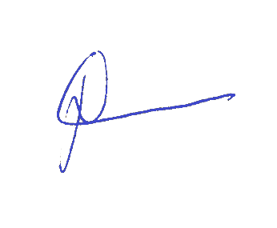**Bojan Prašnikar, l.r.**

Predsednik ZNTS